Système d’Optimisation de Portefeuille par Machine Learning
Livrable de la Phase 3 — Ingénierie des Caractéristiques ML (Feature Engineering)
Caractéristiques causales de régime, sans biais de lookahead, prêtes pour les modèles de la Phase 4

Projet de Fin d’Année (PFA) — INPT
Client : EURAFRIC Information, Bouskoura
Développement : Yasmine BOUAJINE — Revue & durcissement : Souhail BOURHIM
Équipe : Souhail BOURHIM · Zakarya EL WALI · Yasmine BOUAJINE — Encadrant : M. Abdelmouttalib
Version 1.0 — 20 juillet 2026

Table des matières

1. Résumé exécutif
La Phase 3 transforme la couche Gold (rendements + macro) en un jeu de caractéristiques causales, prêtes pour le Machine Learning : des variables qui décrivent l’état du marché — volatilité, corrélation, dispersion, drawdown, signaux macro — sans jamais utiliser d’information future. Elle produit deux matrices denses (13 colonnes, zéro valeur manquante) : 2 422 lignes pour l’univers ETF (2017→) et 1 250 lignes pour l’univers 9 actifs (2021→), accompagnées d’un manifeste de reproductibilité.
Le principe directeur reste celui de tout le projet : aucun biais de lookahead (P4). Deux conventions de causalité, délibérément asymétriques, y veillent — les features de rendement à la date t utilisent les observations jusqu’à t (connues à la clôture) et ne sont donc pas décalées ; les signaux macro sont différenciés puis décalés d’au moins un jour, car une publication datée de t peut n’être connue qu’après. Surtout, aucune standardisation globale n’est appliquée : chaque modèle de la Phase 4 ajustera son échelle uniquement sur sa fenêtre d’entraînement walk-forward — décision inscrite dans le manifeste (global_standardization: false).
Ces caractéristiques ne sont pas consommées ici : elles alimenteront les modèles de régime de la Phase 4 (HMM, covariance dynamique) via le canal extras du moteur de backtesting de la Phase 2, qui découpe chaque trame à :τ avant chaque rééquilibrage. La même garantie anti-lookahead qui protège les rendements protège donc les features — propriété prouvée de bout en bout par un test d’intégration (corrompre le futur d’une trame de features ne change aucun poids passé).
Le travail a été développé par Yasmine BOUAJINE (PR #4) puis revu et durci (PR #5) : ajout du test d’intégration inter-modules, correction d’une source de NaN macro dispersés, et report du warm-up dans le manifeste. La suite de tests passe de 109 à 126 tests (17 pour la Phase 3), tous hors-ligne.

2. Le rôle de la Phase 3 dans le projet
Les modèles de la Phase 4 ne consomment pas des prix : ils consomment des descripteurs d’état de marché. Un modèle de régime (HMM) a besoin de savoir si la volatilité grimpe, si les corrélations se resserrent, si le marché est en drawdown — ce sont ces signaux, et non les rendements bruts, qui distinguent un régime calme d’un régime de crise. La Phase 3 fabrique ces descripteurs.
Deux exigences se rattachent directement aux problèmes du projet. P2 (non-stationnarité) : volatilité glissante, drawdown et variations macro décrivent des conditions de marché qui changent dans le temps — précisément ce qu’un modèle de régime doit percevoir. P3 (rupture de diversification) : la corrélation moyenne glissante et la dispersion transversale mesurent quand des actifs normalement distincts se mettent à bouger ensemble — la signature de la crise. La Phase 3 rend ces phénomènes mesurables et exploitables, sans encore prétendre les prédire (c’est la question de la Phase 4).

3. Livrables et architecture
- src/ml_features.py (~430 lignes) : construction des features de rendement causales, des signaux macro différenciés/décalés, et assemblage par univers ;
- Deux matrices Gold : ml_features_etf.parquet (2 422×13) et ml_features_full.parquet (1 250×13), 100 % denses ;
- Un manifeste de reproductibilité (ml_features_manifest.json) : politique de standardisation, définitions des features, warm-up par univers, comptes de lignes ;
- Un notebook de validation (notebooks/phase3_features.ipynb), exécuté : couverture temporelle, statistiques, features en crise, contrôles qualité, et la couture vers la Phase 4 ;
- 17 tests (13 unitaires + 4 d’intégration inter-modules), hors-ligne.
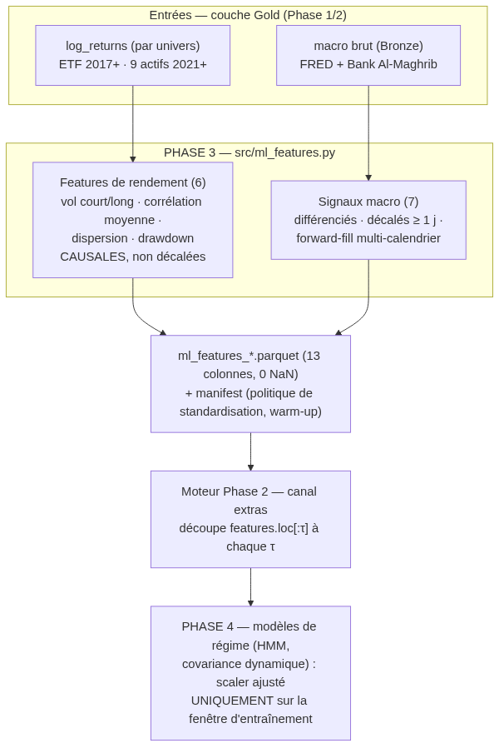
Figure 1 — De la couche Gold aux modèles de la Phase 4, via le canal extras du moteur de la Phase 2.

4. Les caractéristiques produites
Treize colonnes par univers : six features de rendement (le cœur) et sept signaux macro.

4.1 Les six features de rendement (cœur causal)
Feature | Ce qu’elle mesure / problème visé
MARKET_RETURN | Rendement log moyen équipondéré des actifs — le facteur « marché » du jour.
MARKET_VOL_SHORT | Volatilité réalisée glissante courte (21 j), annualisée — régime de volatilité récent (P2).
MARKET_VOL_LONG | Volatilité réalisée glissante longue (63 j) — tendance de fond de la volatilité (P2).
AVG_PAIRWISE_CORR | Corrélation moyenne hors-diagonale glissante (63 j) — resserrement des corrélations, cœur de P3.
CROSS_SECTIONAL_DISPERSION | Écart-type transversal des rendements du jour — dispersion des actifs (P3).
MARKET_DRAWDOWN | Drawdown de la richesse cumulée équipondérée — la crise en termes de pertes (P3).

Les sept signaux macro sont les variations différenciées et décalées d’un jour des indicateurs de la Phase 1 : VIX, US10Y, DXY, CREDIT_SPREAD, EURMAD, USDMAD, TAUX_DIR (suffixe _DIFF_L1). Ils fournissent le contexte macro externe qui aide un modèle de régime à anticiper une transition avant qu’elle n’apparaisse dans les corrélations.

4.2 Ce que les features montrent en crise (P3)
Sur l’univers ETF, la corrélation moyenne glissante illustre exactement la rupture de diversification :
Période | Corrélation moyenne | Volatilité courte (pic)
2019 (marché calme) | ≈ 0,11 (moyenne) | ≈ 0,08 (8 %)
COVID 2020 (pic) | 0,22 | 0,55 (55 %)
Choc de taux 2022 (pic) | 0,56 | 0,23 (23 %)

La corrélation moyenne passe de ~0,11 en régime calme à 0,56 au pic de 2022 — un quintuplement : les actifs se sont mis à bouger ensemble au pire moment, et le drawdown de marché a atteint −27 % sur l’année. C’est P3 rendu visible et quantifié — la matière première des modèles de la Phase 4.

5. Choix de conception — et leurs justifications

5.1 Deux conventions de causalité, asymétriques et voulues
Les features de rendement à la date t utilisent les observations jusqu’à t inclus — toutes connues à la clôture (les rendements sont réalisés en fin de journée) — et ne sont pas décalées. Elles sont causales parce que le moteur de la Phase 2 ajuste à la clôture de τ et ne gagne des rendements qu’à partir de τ+1 : une feature de τ pilote une décision qui agit à τ+1. Les décaler en plus reviendrait à jeter un jour d’information légitime. Les signaux macro, eux, sont décalés d’au moins un jour, car une publication datée de t peut n’être connue qu’après. Cette asymétrie est documentée pour éviter une « correction » erronée qui décalerait aussi les features de rendement.

5.2 Aucune standardisation globale — la décision la plus importante
Standardiser (z-score) une feature sur tout l’historique utiliserait la moyenne et l’écart-type futurs pour normaliser le passé : une fuite subtile mais réelle. La Phase 3 s’en abstient délibérément et laisse chaque modèle de la Phase 4 ajuster son échelle uniquement sur sa fenêtre d’entraînement walk-forward. La décision est inscrite, lisible par machine, dans le manifeste (global_standardization: false) avec la politique associée — un contrat, pas une convention orale.

5.3 Remplissage macro multi-calendrier (correction apportée en revue)
Les séries FRED et Bank Al-Maghrib publient sur des calendriers différents ; leur union laisse des trous internes aux dates où une seule source a publié. La construction initiale (reindex avec méthode ffill) ne comblait pas ces trous internes, dispersant des NaN dans les signaux macro différenciés (~100 à 200 par colonne). La correction — reindex simple puis forward-fill — reporte le dernier niveau connu (causal, jamais vers l’arrière), cohérente avec la convention de la Phase 1. Résultat : les deux matrices sont désormais 100 % denses (0 NaN) — plus aucun NaN à une date arbitraire que la Phase 4 devrait gérer.

5.4 Le warm-up est reporté, pas caché
Les features glissantes nécessitent un historique initial (warm-up). Les lignes de tête où les features cœur ne sont pas encore disponibles sont retirées ; le manifeste reporte, par univers, max_leading_nan — la plus longue amorce de NaN restante (0 aujourd’hui). Le contrat pour la Phase 4 : min_train_days doit dépasser cette valeur, sinon la stratégie doit tolérer explicitement les NaN. Avec les paramètres actuels (min_train_days = 252), le warm-up est largement absorbé avant le premier rééquilibrage.

5.5 Sans modifier les artefacts approuvés
La Phase 3 lit la couche Gold et écrit de nouveaux fichiers (ml_features_*). Elle ne touche ni aux rendements de la Phase 1, ni aux sorties de la Phase 2 — l’immuabilité en amont est préservée.

6. La couture vers la Phase 4 — prouvée, pas promise
Les features sont remises telles quelles à une stratégie de la Phase 4 via le moteur de la Phase 2 :
from backtest import run_backtest
features = pd.read_parquet('data/gold/ml_features_etf.parquet')
run_backtest(returns, MyRegimeStrategy(),
extras={'features': features}, min_train_days=252)
Le moteur passe à chaque stratégie extras['features'].loc[:τ] à chaque rééquilibrage τ : le modèle lit les derniers signaux de régime, jamais une ligne future. Cette couture, chacune des deux phases la revendiquait sans que rien ne les relie. Le test d’intégration tests/test_phase3_integration.py ferme la boucle : une stratégie-sonde réellement pilotée par les features (elle incline ses poids selon MARKET_VOL_SHORT) produit des poids passés identiques que le futur de la trame de features soit corrompu ou non — tout en voyant ses poids futurs changer. Cela prouve à la fois que les features sont consommées et qu’aucune ligne future ne peut influencer une décision passée.

7. Stratégie de test
17 tests Phase 3 (13 unitaires, 4 d’intégration), hors-ligne et synthétiques, nommés d’après la règle qu’ils verrouillent.
Test (extrait) | Règle verrouillée
test_future_observations_do_not_change_past_features | Corrompre le futur des rendements ne change aucune feature passée — la garantie causale des features de rendement.
test_future_macro_does_not_change_past_signals | Même garantie pour les signaux macro.
test_interior_nan_from_multi_source_calendars_is_forward_filled | Les trous internes multi-sources sont comblés (correction 5.3), pas dispersés.
test_short_volatility_matches_manual_calculation | Volatilité glissante vérifiée à la main.
test_average_pairwise_correlation_matches_manual_calculation | Corrélation moyenne hors-diagonale vérifiée à la main.
test_rejects_zero_lag | Un décalage macro nul lève une exception (« lookahead »).
test_manifest_records_feature_warmup | Le warm-up (max_leading_nan) est reporté et strictement positif pour une série macro tardive.
test_engine_slices_features_to_train_window | Intégration : le moteur ne montre jamais une feature datée après τ.
test_future_feature_values_cannot_change_past_weights | Intégration : corrompre le futur des features ne bouge aucun poids passé ; les poids futurs, si (preuve de consommation réelle).

L’intégration continue (GitHub Actions) exécute la suite complète (126 tests) sur machine vierge à chaque push et pull request. La revue automatisée (Sourcery) sur la PR #5 a par ailleurs relevé — à juste titre — que le test d’intégration initial était vide de sens tant que la stratégie-sonde ignorait les features ; il a été renforcé pour piloter réellement les poids par une feature, ce qui a été corrigé et vérifié.

8. Limitations connues et réserves
- Aucune prédiction, seulement une description. Les features caractérisent l’état du marché ; aucune capacité de prédiction de crise n’est revendiquée à ce stade. C’est la question de la Phase 4.
- L’univers complet ne contient pas le COVID. Hérité de la Phase 1 (fenêtre glissante BVC) ; l’univers ETF (2017→) porte l’évidence COVID + 2022, l’univers 9 actifs porte 2022 seul.
- Fenêtres glissantes fixes. 21 / 63 jours par choix ; leur sensibilité (et celle de la fréquence de rééquilibrage) sera étudiée en Phase 5.
- Corrélation en boucle Python. Le calcul de la corrélation moyenne glissante est une boucle explicite — acceptable aux tailles actuelles (< 1 s/univers), à vectoriser seulement si l’univers grandit.
- Points reportés volontairement (hors de cette phase). Consolidation de l’univers de tickers dans params.yaml (branche dédiée, touche la Phase 1) ; image Docker :phase3 (étape post-fusion).

9. Traçabilité P1–P4
Pb. | Composants Phase 3 | Mécanisme
P2 | MARKET_VOL_SHORT/LONG, MARKET_DRAWDOWN, signaux macro _DIFF_L1 | Décrivent des conditions de marché non stationnaires (régimes de volatilité, pertes, chocs macro) — l’entrée des modèles de régime.
P3 | AVG_PAIRWISE_CORR, CROSS_SECTIONAL_DISPERSION | Mesurent le resserrement des corrélations et la dispersion — la rupture de diversification, quantifiée (corr. ×5 en 2022).
P4 | Conventions de causalité (features non décalées / macro décalées), pas de standardisation globale, la couture extras + test d’intégration, forward-fill causal | Aucune information future n’atteint une feature ni, via le moteur, une décision passée ; l’absence de fuite est prouvée de bout en bout.
P1 | (indirect) dispersion & corrélation comme entrées de la covariance dynamique (Phase 4) | Les features de structure alimenteront l’estimation de covariance conditionnée au régime — le remède P1 de la Phase 4.

10. Transition vers la Phase 4
Le contrat est complet et prouvé : les modèles de la Phase 4 (HMM pour la détection de régime, covariance dynamique) reçoivent ces features via extras, ajustent leur échelle uniquement sur leur fenêtre d’entraînement, et sont jugés par le moteur de la Phase 2 contre la haie déjà chiffrée (Sharpe net 0,955 ETF / 1,041 sur 9 actifs). La question devient : conditionner l’allocation sur ces descripteurs de régime bat-il, net de coûts et hors échantillon, les baselines de la Phase 2 ? La première tâche de la Phase 4 amont sera la consolidation de configuration identifiée dès la Phase 1.

Annexe — Commandes de référence
python src/ml_features.py # génère les features des 2 univers + manifeste
pytest tests/test_ml_features.py tests/test_phase3_integration.py -q
jupyter notebook notebooks/phase3_features.ipynb
dvc repro ml_features # régénère l'étape si une dépendance change

Références
- Ledoit, O. & Wolf, M. (2004). A Well-Conditioned Estimator for Large-Dimensional Covariance Matrices.
- López de Prado, M. (2018). Advances in Financial Machine Learning. Wiley — chap. 17–18 (features, importance).
- Tsay, R. S. (2010). Analysis of Financial Time Series. Wiley — volatilité et corrélations conditionnelles.

